ДОУ № 79 г. Липецка

**Конспект занятия на тему**

**«Правильное питание – здоровое питание»**

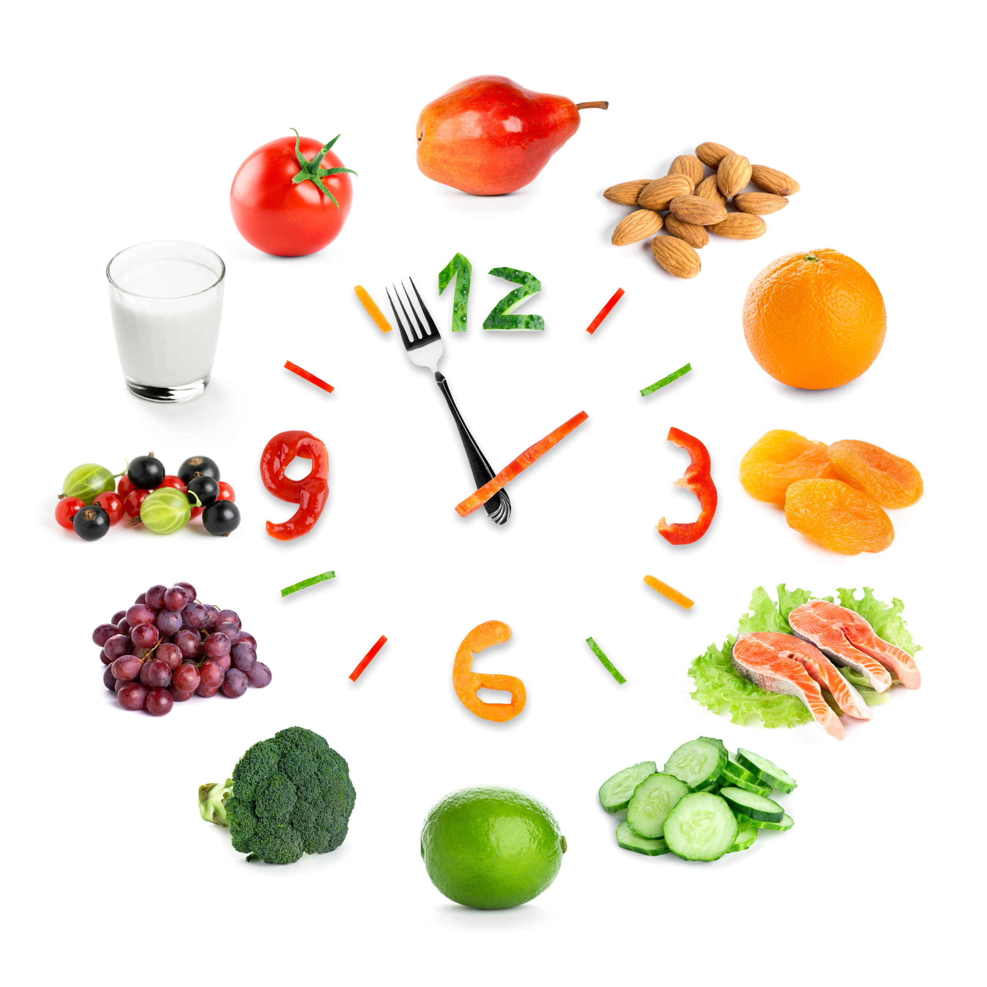

Выполнила: Пашкова Н.Р.

**Задачи:**

Обучающие: Закрепить знания детей о продуктах питания и их значении для человека, о понятиях «питательные вещества», «правильное», или «здоровое питание».

Развивающие: Развивать любознательность, умение выделять правила здорового питания.

Воспитательные: Воспитывать у детей отношение к своему здоровью и здоровью окружающих. Воспитывать желание вести здоровый образ жизни.

Оборудование:корзина, муляжи: картофель, капуста, морковь, свекла, лук, яблоко, редиска, огурец, виноград, таблица витаминов, игрушка Хрюша

Активизация словаря: питательные вещества, правильное, здоровое питание, витамин.

**Ход занятия:**

Воспитатель: Ребята, сегодня наша беседа пойдет о правильном питании.

К нам в гости пришёл друг Хрюша с загадками, хочет проверить ваши знания.

Хрюша: А теперь будьте внимательны! Вот загадки - давайте отгадки.

Что полезно всем известно

Я ответ найду легко

На моей любимой чашке

Нарисованы ромашки

Ну, а в чашке …

(Молоко)

Белая бочка, на ней не сучочка.

(Яйцо)

Можем мы из разных круп

Приготовить вкусный …

(Суп)

И пшеничный, и ржаной

Пахнет он землёй родной.

(Хлеб)

Нет, совсем не из-за дыр

Любят мышки вкусный …

(Сыр)

Хрюша: Ребята как можно назвать одним словом отгадки.

Дети: Продукты.

Воспитатель: Хрюша остался доволен вашими ответами.

Скажите, человек может прожить без еды?

Дети: Нет

Воспитатель: Какое-то время может, но совсем немножко. Чтобы человек хорошо рос, развивался, ему необходимо каждый день кушать – питаться.

А чем питается человек?

Дети: Мясо, рыба, молоко, овощи.

Воспитатель: А животные питаются?

Дети: Да

Воспитатель: Правильно, ребята! Питаются люди, животные, птицы, насекомые. Любому организму от самого маленького до взрослого – требуется питание. Как только питание перестает своевременно поступать на завтрак, обед и ужин, наш организм слабеет. Почему же так происходит? Да потому что в продуктах содержатся питательные вещества, которые помогают нашему организму расти и развиваться.

- Ребята, а какие питательные вещества вы знаете?

Дети: Витамины.

Воспитатель: В продуктах содержится много разных витаминов. И у каждого витамина есть свое и имя и домик где они живут. И мы с вами сейчас посмотрим, в каких продуктах есть витамины и как они называются.

**Таблица.**

**А** – в рыбьем жире, яичных желтках, сливочном масле, в плодах жёлто-оранжевой окраски – моркови, томатах, шиповнике, абрикосах, персиках, и цитрусовых.

**В** – в хлебе, дрожжах, гречневой и овсяной крупах, печени.

**С** – сырых фруктах, овощах, ягодах и их соков, особенно в чёрной смородине, шиповнике, лимонах.

**D** – в рыбьем жире. Тресковой печени, сливочном масле, сыре, яичных желтках.

**Е** – в мясе, яйцах, молоке и молочных продуктах, в зелёных частях огородных растений.

Воспитатель: Ребята, как вы думаете, что будет, если мы будем, есть одни сладости торты, пирожное, мороженое.

Дети: Заболят зубы, животы.

Воспитатель: Правильно ребята, для того чтобы вы росли крепкими и здоровыми малышами, вам необходимо употреблять разнообразную пищу, а не только сладкое и вкусненькое. Это называется «правильным» или «здоровым питанием». Но здоровье еще зависит и от того как много двигается человек. Давайте и мы с вами подвигаемся.

**Физкультминутка**

Я буду называть овощи. Если едим подземные части этих продуктов присесть. Если наземные встать во весь рост и вытянуть руки вверх. (картофель, фасоль, морковь, помидор, свекла, огурец, репа )

Воспитатель: А теперь ребята давайте выберем для Хрюши полезные продукты и сложим их в корзину.

Дети складывают в корзину продукты

Воспитатель: Молодцы, теперь Хрюша будет питаться полезными для здоровья продуктами.

**Закрепление**.

Как называлась наша беседа?

О чём мы с вами сегодня говорили?

(о правильном питании, в пище содержатся полезные вещества – витамины) научились отличать полезные продукты от вредных).

Воспитатель: Молодцы! Чтобы вам вырасти здоровыми, крепкими и ловкими нужно правильно питаться, заниматься физкультурой, спортом и соблюдать режим дня.

Хрюша: Ребята мне пора уходить, а на прощание я вам расскажу золотые правила питания, запомните их и вы всегда будете здоровыми:

1.Главное не переедайте.

2.Ешьте в одно и то же время свежеприготовленную пищу.

3.Тщательно пережевывайте пищу, не спешите глотать.

4.Воздерживайтесь от жирной, соленой и острой пищи.

5.Овощи и фрукты – полезные продукты

6.Сладостей тысячи, а здоровье одно.